Pedro por favor cambiar el texto de la guía didáctica por el texto que esta después de la imagen, estoy dejando doble espacio para que se vea mejor en la plataforma:

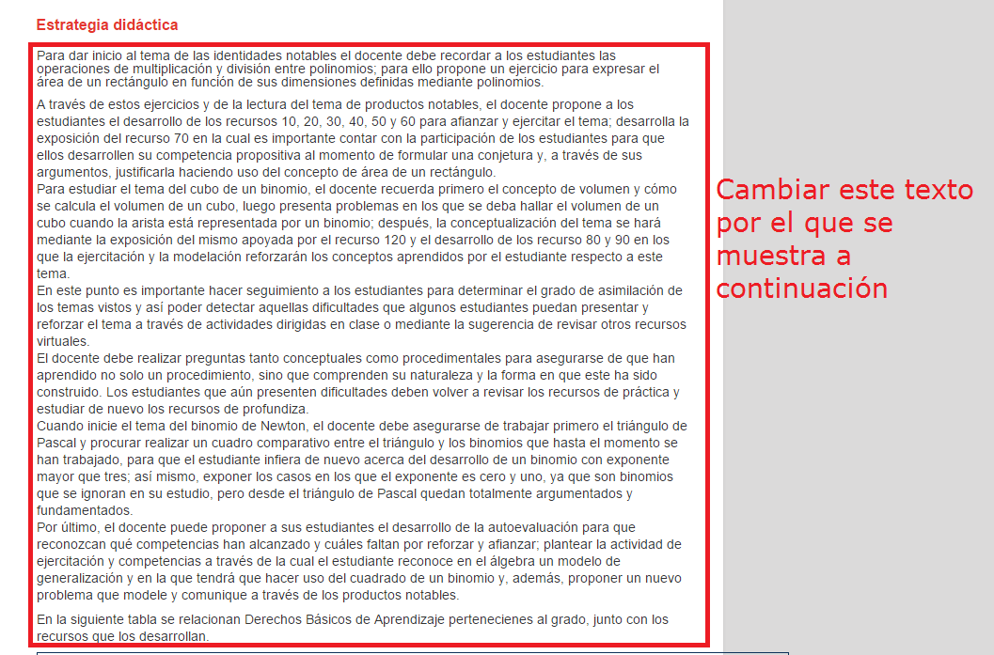

Para dar inicio al tema de las identidades notables el docente debe recordar a los estudiantes las operaciones de multiplicación y división entre polinomios; para ello puede proponer un ejercicio para expresar el área de un rectángulo en función de sus dimensiones definidas mediante polinomios.

A través de estos ejercicios y de la lectura del tema de productos notables, el docente propone a los estudiantes el desarrollo de los primeros recursos para afianzar y ejercitar el tema; desarrolla la exposición del recurso “La representación geométrica del producto de la forma (*a* + *b*) (*a – b*)en la cual es importante contar con la participación de los estudiantes para que ellos desarrollen su competencia propositiva al momento de formular una conjetura y, a través de sus argumentos, justificarla haciendo uso del concepto de área de un rectángulo.

Para estudiar el tema del cubo de un binomio, el docente debe recordarle a los estudiantes primero el concepto de volumen y cómo se calcula el volumen de un cubo, luego presenta problemas en los que se deba hallar el volumen de un cubo cuando la arista está representada por un binomio; después, la conceptualización del tema se hará mediante la exposición del mismo apoyada por el recurso interactivo “El cubo de un binomio” y el desarrollo de los recursos de practica en los que la ejercitación y la modelación reforzarán los conceptos aprendidos por el estudiante respecto a este tema.

En este punto es importante hacer seguimiento a los estudiantes para determinar el grado de asimilación de los temas vistos y así poder detectar aquellas dificultades que algunos estudiantes puedan presentar y reforzar el tema a través de actividades dirigidas en clase o mediante la sugerencia de revisar otros recursos virtuales.

El docente debe realizar preguntas tanto conceptuales como procedimentales para asegurarse de que han aprendido no solo un procedimiento, sino que comprenden su naturaleza y la forma en que este ha sido construido. Los estudiantes que aún presenten dificultades deben volver a revisar los recursos de práctica y estudiar de nuevo los recursos de profundiza.

Cuando inicie el tema del binomio de Newton, el docente debe asegurarse de trabajar primero el triángulo de Pascal y procurar realizar un cuadro comparativo entre el triángulo y los binomios que hasta el momento se han trabajado, para que el estudiante infiera de nuevo acerca del desarrollo de un binomio con exponente mayor que tres; así mismo, exponer los casos en los que el exponente es cero y uno, ya que son binomios que se ignoran en su estudio, pero desde el triángulo de Pascal quedan totalmente argumentados y fundamentados.

Por último, el docente puede proponer a sus estudiantes el desarrollo de la autoevaluación para que reconozcan qué competencias han alcanzado y cuáles faltan por reforzar y afianzar; plantear la actividad de ejercitación y competencias a través de la cual el estudiante reconoce en el álgebra un modelo de generalización y en la que tendrá que hacer uso del cuadrado de un binomio y, además, proponer un nuevo problema que modele y comunique a través de los productos notables.

Pedro en la guía didáctica la tabla se sale del fondo blanco y se ve feo, no sé si es posible ajustar eso, si no es posible pues dejarla como esta, sin embargo veo varios errores ortográficos, por eso agrego la tabla corregida para que por favor reemplace el texto.

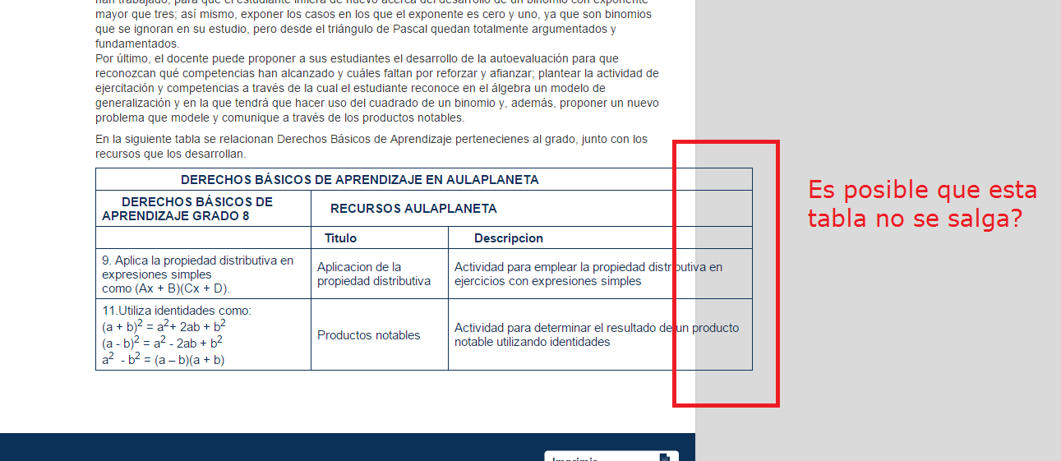

|  |  |  |
| --- | --- | --- |
| DERECHOS BÁSICOS DE APRENDIZAJE EN AULAPLANETA | | |
| DERECHOS BÁSICOS DE APRENDIZAJE GRADO 8 | RECURSOS AULAPLANETA | |
|  | Título | Descripción |
| 9. Aplica la propiedad distributiva en expresiones simples como (*Ax* + *B*) (*Cx* + *D*). | Aplicación de la propiedad distributiva | Actividad para emplear la propiedad distributiva en ejercicios con expresiones simples. |
| 11. Utiliza identidades como:  (*a* + *b*)2 = *a*2 + 2*ab* + *b*2  (*a* – *b*)2 = *a*2 – 2*ab* + *b*2  *a*2 – *b*2 = (*a* – *b*) (*a* + *b*) | Productos notables | Actividad para determinar el resultado de un producto notable utilizando identidades. |